Invigning av Vindpark Dalarna - Sveriges första besökspark för vindkraft

Under onsdagen samlades runt 100 personer, många av länets kommunpolitiker, näringslivs- och samhällsbyggnadschefer samt representanter från näringslivet, i Vindpark Dalarna. Där invigde landshövding Helena Höij och Birgitta Sacrédeus, regionråd och ordförande i regionala utvecklingsnämnden, Region Dalarna den nya besöksparken.

I besöksparken finns det möjlighet att uppleva vindkraft på nära håll, få en egen uppfattning om hur vindkraft påverkar människan och naturen, få en inblick i regionens framtida energibehov och lära mer om hur vindkraft kan bidra till en hållbar energiförsörjning i Dalarna.

”Jag hoppas att många ska hitta hit och att parken kan bidra till kunskap och dialog för att få hela samhället delaktigt i det omställningsarbete, den gröna omställning vi tillsammans står inför”, sa Landshövding Helena Höij i sitt inledningstal.

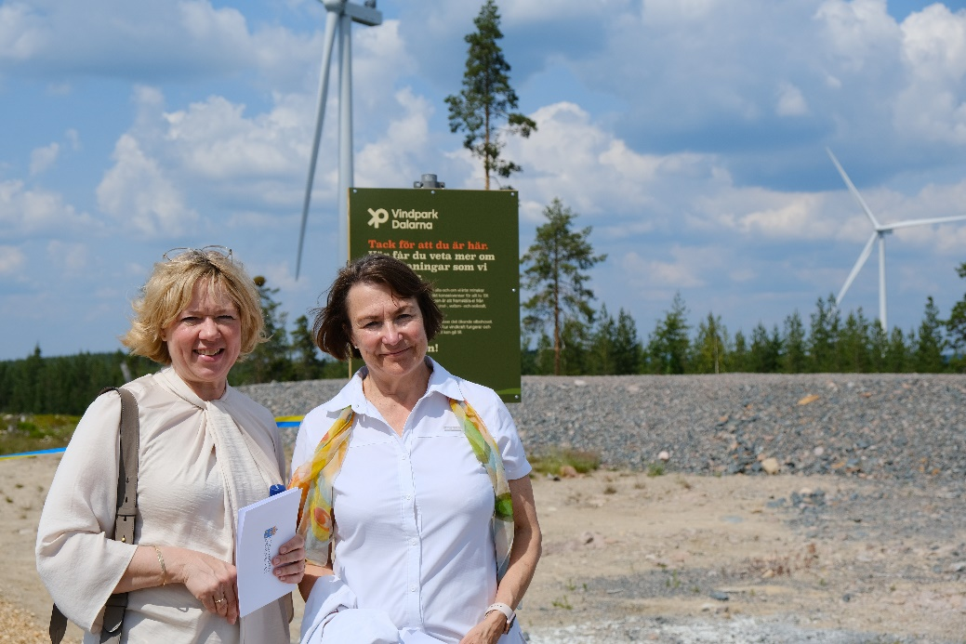
Helena Höij, Landshövding Dalarna och Birgitta Sacrédeus, regionråd och ordförande i regionala utvecklingsnämnden, Region Dalarna

Under invigningen delade Per Bondemark, vd på Maserfrakt, och Tobias Hansson, VD Hitachi Energy, med sig av sina respektive upplevelser av möjligheter och utmaningar i energiomställningen. Talade gjorde även Fredrik Svartengren, enhetschef på Energimyndigheten.

SR Energy är en av initiativtagarna till Vindpark Dalarna och ser behovet av en mötesplats för vindkraft. ”Det finns många missuppfattningar om vindkraft vilket påverkar acceptansen för energislaget. Diskussion om påverkan och hänsyn ger ett större värde på plats. Dessutom tror vi på att mötas, samtala och dela upplevelser. Det ökar chanserna till förståelse, fördjupad insikt och i bästa fall samsyn. Vindpark Dalarna erbjuder en mötesplats för dessa viktiga samtal”, säger Malin Serrander, Hållbarhets- och kommunikationschef på SR Energy.

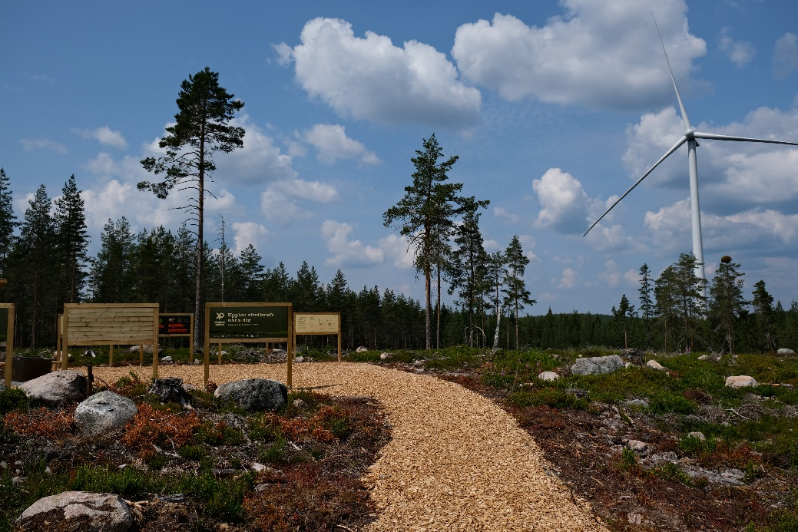

Parken är belägen i Vindpark Riskebo och är ett initiativ mellan Länsstyrelsen Dalarna, Region Dalarna samt DalaVind, SR Energy, Borlänge Energi, Dala Energi, Falu Energi & Vatten och Hedemora Energi. Syftet med vindparken är att sprida kunskap om energiomställningen och vindkraftens del i denna. Parken är obemannad men öppen för allmänheten att besöka under april till oktober. Läs mer om besöksparken och boka ett studiebesök på hemsidan, vindparkdalarna.se

För mer information, kontakta gärna:
Malin Serrander
Hållbarhets- och kommunikationschef
+46 70 662 57 04
malin.serrander@srenergy.se
Om SR Energy

SR Energy investerar i förnybar energi för att säkra en hållbar energiförsörjning.
Bolaget projekterar, bygger och förvaltar effektiva vindparker för ett långsiktigt ägande.
Med en årlig produktion av 2 TWh bidrar bolaget till en hållbar energiförsörjning i södra
Sverige där behovet av energi är som störst.
SR Energy ägs av AMF, Alecta, KLP och Stena Adactum. www.srenergy.se

